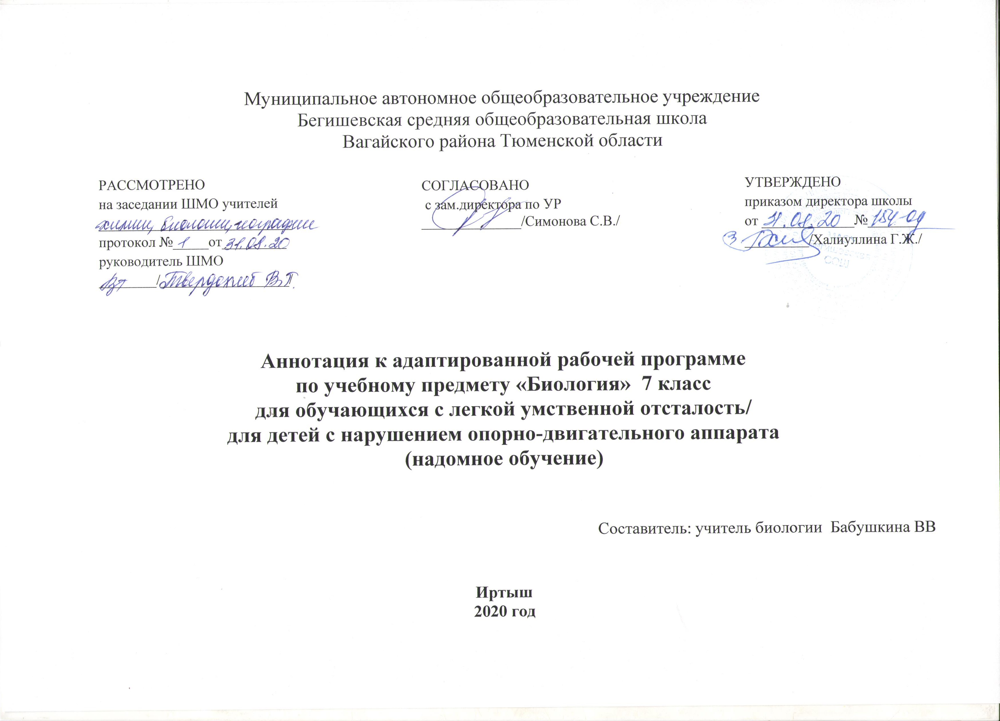

Рабочая программа разрабатывается на основе следующих нормативных документов:
- Закон РФ «Об образовании в Российской Федерации» от 29 декабря 2012 года № 273- ФЗ;
- Порядок организации и осуществления образовательной деятельности по основным общеобразовательным программам - образовательным программам начального общего, основного, общего и среднего общего образования (утвержден приказом Минобрнауки России от 30.08.2013 № 1015;
- Приказ Минобрнауки России от 6 октября 2009г. № 373 «Об утверждении федерального государственного образовательного стандарта начального общего образования»;
- Приказ Минобрнауки России от 17 декабря 2010г. № 1897 «Об утверждении федерального государственного образовательного стандарта основного общего образования»;
- Приказ Минобразования РФ от 5 марта 2004 г. N 1089 "Об утверждении федерального компонента государственных образовательных стандартов начального общего, основного общего и среднего (полного) общего образования";
- Приказ Министерства образования и науки Российской Федерации от 31.12.2015г. № 1576 «О внесении изменений в федеральный государственный образовательный стандарт начального общего образования, утвержденный приказом Министерства образования и науки Российской Федерации от 6 октября 2009г. № 373»;
- Приказ Министерства образования и науки Российской Федерации от 31.12.2015г. № 1577 «О внесении изменений в федеральный государственный образовательный стандарт основного общего образования, утвержденный приказом Министерства образования и науки Российской Федерации от 17 декабря 2010г. № 1897»;
- Приказ Минобрнауки России от 07.06.2017 N 506 "О внесении изменений в федеральный компонент государственных образовательных стандартов начального общего, основного общего и среднего (полного) общего образования, утвержденный приказом Министерства образования Российской Федерации от 5 марта 2004 г. N 1089";
- Устав МАОУ Бегишевская СОШ;
- Авторская программа;
- Учебный план МАОУ Бегишевской СОШ.

Используемый учебно-методический комплект:
Программы специальных (коррекционных) учреждений VIII вида: 5-9 кл.: В 2 сб./ Под редакцией В.В.Воронковой. – М.: Гуманит. изд. центр. ВЛАДОС, 2013. – Сб.1. – 224 с.
Биология. Растения. Бактерии. Грибы. 7 класс: учеб. для общеобразовательных учреждений, реализующих адаптированные основные общеобразовательные программы / З.А.Клепинина. – 7-е изд. – М.: Просвещение, 2019. – 224 с.

По учебному плану МАОУ Бегишевская СОШ в 7 классе (на дому) отведено 1 час в неделю, (34 часа в год).

Цели и задачи, решаемые при реализации программы:
- сообщение учащемуся общие сведения о строении и жизни растений;
- формирование правильного понимания таких природных явлений, как дождь, снег, ветер, туман, осень, зима, весна, лето, смена времён года и др., а также их роль в живой природе;
- проведение экологического воспитания (рассмотрения окружающей природы как комплекса условий, необходимых для жизни всех растений, грибов);
- воспитание бережного отношения к природе, её ресурсам, знакомство с основными направлениями природоохранительной работы;
- первоначальное ознакомление с приёмами выращивания некоторых растений (комнатных и на школьном участке) и ухода за ними;
- воспитание социально значимых качеств личности;
- привитие навыков, способствующих сохранению и укреплению здоровья человека;
- коррекция речи и мышления.
Интеграция с другими предметами:
русский язык, чтение, математика, окружающий мир, природоведение, предметы эстетического цикла (ИЗО, ручной труд), специально организованные коррекционные занятия, внеклассные мероприятия широкого профиля.

Формы контроля: поурочный опрос, беседы по прочитанному, увиденному, поурочные тестовые задания, составление отчётов по экскурсии и проделанной практической(лабораторной) работе, тестовые контрольные задания.

Материалом для обучения предмету помимо УМК является: дидактический раздаточный и иллюстративный материал; набор специальной химической посуды для проведения опытов; образцы полезных ископаемых; различных почв, задания графического характера, практические упражнения творческого характера, дидактические игры, рабочая тетрадь по предмету под редакцией З. А. Клепининой.

